Estimación energética para dos edificios estatales en Progreso, Yucatán, México, aplicando la NOM-008-ENER-2001 y un sistema renovable híbrido de generación eléctrica

Energy estimate for two state buildings in Progreso, Yucatán, México, based on the NOM-008-ENER-2001 standard and a hybrid renewable electricity generation system

Jesús Francis Martínez Ortega^{1*} y Julio Andrés Solís Pérez¹

¹Tecnológico Nacional de México campus Progreso,
Boulevard Tecnológico de Progreso S/N x 62 C.P. 97320, Progreso, Yucatán, México.

*Corresponding author:
jmartinez@itsprogreso.edu.mx

Resumen. El objetivo de este trabajo estimar la reducción del consumo eléctrico de la red a través del diseño de un sistema híbrido (fotovoltaico-eólico) y el cálculo del gasto energético de acuerdo con la NOM-008-ENER-2001, para dos edificios de oficinas del Campus Progreso del Tecnológico Nacional de México. Metodología: estudio de caso con unidades incrustadas para dos objetos de análisis; cuantitativo, con un alcance descriptivo y de tipo transeccional. Resultados: el sistema híbrido es suficiente para abastecer el 100% del consumo eléctrico de cualquiera de los edificios en cuestión, donde los días laborales es una variable que impacta positivamente al consumo; en cuanto a la NOM, ninguno la cumple, sobre todo por cuestiones de conductividad en techos y muros. Conclusiones: A pesar de no ser eficientemente energéticos, ambos edificios cumplen con el Índice de Cobertura de Energía Eléctrica [ICEE] que solicita el Acuerdo 31/2020 que, para el caso de Progreso, es de 120 kWh/m²-año, cuyo clima está clasificado como seco cálido seco; mismo valor que se considera para la ciudad capital, cuyo clima es cálido subhúmedo.

Palabras clave: Sistemas híbridos, NOM-008-ENER-2001, oficinas de gobierno, acuerdo 31/2020 Yucatán.

Abstract. The objective this work is estimate the reduction in electricity consumption of the network through the design of a hybrid system (photovoltaic-wind) and the calculation of energy consumption in accordance with the NOM-008-ENER-2001 standard, of two office buildings on the Campus of the Tecnológico Nacional, located in Progreso de Castro, Yucatán, Mexico. Methodology: case of study with embedded units for two analysis objects; quantitative, descriptive and cross-sectional in scope. Results: the hybrid system is enough to supply 100% of the electricity consumption of any of the buildings in question, where working days is a variable that positively impacts consumption. Regarding the standard, none manages to comply it, especially due to conductivity issues in ceilings and walls. Conclusions: Despite not being energy efficient, both buildings comply with the Electricity Coverage Index requested by Agreement 31/2020, which, in the case of Progreso, Yucatán, is 120 kWh/m²-year, whose climate is classified as dry and warm, the same value that is considered for the capital city, whose climate is warm sub-humid.

Keywords: Hybrid systems, NOM-008-ENER-2001standard, government offices, agreement 31/2020 Yucatán.

I. INTRODUCCIÓN
A decir del Secretario Ejecutivo de la Organización Latinoamericana de Energía, el sector energético ha logrado subsistir a la crisis pandémica y puede ser un bastión en la construcción de un futuro más cierto para la Región al impulsar la economía, mejorando y modernizando la infraestructura, generando empleos y por supuesto reduciendo de las emisiones de gases de efecto invernadero. Por su parte, en el marco de las políticas públicas promovidas por el Banco Interamericano de Desarrollo, el sector está convocado a realizar grandes aportes a través de la discusión constructiva y acciones necesarias que coadyuven a la consolidación de la integración energética y mejorar la eficiencia en la gestión de los recursos naturales y financieros (Hallack, Tolmasquim, y Cadena, 2021).

A razón de esto, el sector puede ser fundamental para el crecimiento sostenible del aparato productivo nacional convirtiéndose en uno de los ejes centrales en todos los niveles de la planeación pública (Sanoni, 2006). Es en este orden de ideas que se propone el Plan Estatal de Desarrollo [PED] 2018-2024 del estado de Yucatán, México, que en común acuerdo con la sociedad organizada incorpora el enfoque de la Agenda 2030 para desarrollar su estructura (Decreto 53/2019; ONU, s.f. a). Fruto de este ejercicio democrático, el 18 de enero de 2021 se publica en el Diario Oficial el Acuerdo 31/2020 por el que se expiden los lineamientos para la eficiencia energética en los edificios públicos del gobierno; cuyo propósito general es lograr la eficiencia energética de estos (nuevos o usados) y disminuir en 5% el consumo eléctrico en el primer año base (2019) y de 3% en el segundo (2020), hasta alcanzar el Índice de Cobertura de Energía Eléctrica asignado a cada asentamiento humano donde se ubican estos. Para el caso de Progreso, Yucatán, este es de 120 kWh/m²-año (en la Tabla 1 se aprecian los tópicos que le otorgan coherencia a la planeación del PED).

Tabla 1. Concordancia entre la Agenda 2030 y el PED 2018-2024. Fuente: Elaboración propia con base en Decreto 53/2019 y ONU (s.f. b).
Objetivo del Desarrollo Sostenible | 7. Energía Asequible y no contaminante
Eje Plan Estatal de Desarrollo | Yucatán Verde y Sustentable
Política Pública | Energía asequible y no Contaminante
Objetivo | 4.5.1. Incrementar la generación de energía no contaminante en Yucatán.
Indicador | Variación Porcentual de Energía Limpia generada (GWh/a)
Estrategia | 4.5.1.2. Impulsar la generación de energía de fuentes renovables y la eficiencia energética compatible con el entorno social y ambiental.
Línea de Acción | 4.5.1.2.3. Favorecer la implementación de energías limpias en el gobierno estatal.
Instrumento | Acuerdo 31/2020

Además de gestionar el consumo eléctrico en cada edificio, el documento enfatiza el uso de energías renovables para reducir el consumo de la red y el análisis de la envolvente como primer criterio de eficiencia energética (Acuerdo 31/2020); a partir de estos aspectos se desprende el presente trabajo, cuyo propósito es estimar la reducción del consumo eléctrico de la red a través del diseño de un sistema híbrido (fotovoltaico-eólico) y el cálculo del gasto energético de las envolventes de acuerdo con la NOM-008-ENER-2001, de dos edificios de oficinas que son parte del Tecnológico Nacional de México [TecNM] campus Progreso, en el estado de Yucatán, México.

Antes de continuar es importante señalar los límites del estudio: 1) para el cálculo del gasto energético la recopilación de datos se obtuvo a través de la observación directa, debido a que el Instituto no tiene en su poder los planos ejecutivos; 2) en cuanto al sistema híbrido, se consideraron los insumos y equipos que la Coordinación de carrera autorizó para el desarrollo de una residencia profesional.

A. El sistema híbrido fotovoltaico-eólico

Un sistema híbrido de energía renovable es aquel que usa dos o más fuentes de energía potenciales del sitio y que generan electricidad de forma optimizada para una determinada potencia o para una red eléctrica aislada o conectada a otras redes (Herrera, 2011 y González, 2019); esto ofrece la ventaja de gestionar la generación eléctrica 24/7, debido a la amortiguación de las fluctuaciones diarias y estacionales que se resumen en dos variables: potenciales energéticos de radiación y fuerza del viento (Almeida, 2009).

La utilización de sistemas híbridos se asocia a una red eléctrica de distribución debido a que la generación es centralizada; es decir, se construye una micro red eléctrica formada por una unidad central de generación, una unidad de gestión y las correspondientes redes de distribución (Cruz, 2010).

B. La NOM-008-ENER-2001

Las Normas Oficiales Mexicanas son un conjunto de información, criterios, procedimientos y especificaciones técnicas, cuya finalidad es “proteger y promover el mejoramiento del medio ambiente y los ecosistemas, así como la preservación de los recursos naturales” (CONUEE, 2013, diapositiva 6); ejemplo de estas son: normas de seguridad; métodos de prueba; eficiencia energética; prácticas comerciales; información comercial; normas metodológicas, etcétera.

Con la finalidad de incidir en los criterios de diseño y en la tecnología constructiva de las envolventes de edificios en el territorio mexicano, la Comisión Nacional para el Uso Eficiente de Energía [CONUEE] emitió la NOM 008 ENER 2001, Eficiencia Energética en Edificaciones, Envolvente de Edificios no Residenciales; la cual tiene como objetivo racionalizar el uso de la energía en los sistemas de enfriamiento y aplica a todos los edificios nuevos y las ampliaciones de edificios existentes (Bioconstrucción y Energía Alternativa, 2016). Las partes de la envolvente y las características que se toman en cuenta son: a) Techo: ángulo desde 0 hasta 45°, puede tener superficies opacas o transparentes -tragaluces, domos, etcétera-; b) Pared: ángulo mayor de 45 y hasta 135°, puede tener superficies opacas o transparentes -ventanas-; c) Superficie inferior: ángulo mayor de 135 hasta 180°, puede tener superficies opacas o transparentes -pisos de cristal- y, d) Piso: ángulo de 180° con superficie opaca (CONUEE, s.f.).

Para lograr el objetivo es necesario que la ganancia de calor a través de la envolvente del edificio proyectado (o construido como el presente caso), debe ser menor o igual a la ganancia de calor a través de la envolvente del edificio de referencia ($ϕ_{p}⩽ϕ_{r}$). El edificio de referencia conserva la orientación, las condiciones de colindancia y las dimensiones en planta y en elevación del edificio proyectado, considerando las especificaciones que se observan en la Tabla 2.

Tabla 2. Especificaciones de la envolvente. Fuente: Elaboración propia con base en DOF(2001).
Techo
Parte | % del área total | K* (W/m²K), para Progreso, Yuc. | Coeficiente de sombreado (CS)
Opaca | 95 | 0.359 | --
Transparente | 5 | 5.952 | 0.85
Pared
Fachada opaca | 60 | 0.741 | --
Fachada transparente | 40 | 5.319 | 1
Colindancia opaca | 100 | 0.741 | --
* Coeficiente global de transferencia de calor.

La ganancia de calor a través de la envolvente sucede por dos fenómenos: 1) por conducción, a través de las superficies opacas y que depende de la orientación de cada una de ellas; para el cálculo intervienen: a) el coeficiente global de transferencia de calor (conductividad y espesores de los componentes constructivos); b) el área de cada elemento que conforma la envolvente; c) la temperatura equivalente promedio y, d) la temperatura interior de referencia para la localidad y, 2) por radiación a través de las ventanas; en su cálculo intervienen: a) el área de las partes; b) el coeficiente de sombreado; c) el tipo de vidrio y, d) la orientación (Alpuche y Duarte, 2017). El resultado del proceso es el presupuesto energético que significa el porcentaje de ahorro de energía con respecto al edificio de referencia y cuyo objetivo es la reducción del uso de aire acondicionado. Si el edificio cumple con dichos estándares, debe llevar un etiquetado que informe a los usuarios el porcentaje de eficiencia energética (CONUEE, 2017).
II. MÉTODO
La presente investigación es un estudio de caso intrínseco con unidades incrustadas para dos objetos de análisis; cuantitativo, con un alcance descriptivo y de tipo transeccional (Hernández, Fernández y Baptista, 2014). A continuación, se sintetizan los aspectos destacables.

A. Contexto artificial y elección de las unidades incrustadas

El TecNM Campus Progreso cuenta con 15 edificios que se han construido a lo largo de 21 años, tres de estos son exclusivos para oficinas: Dirección General y Subdirección de Planeación, construido en el 2000 (edificio “A”, 240 m²); Subdirección Académica, construido en el 2017 (edificio “T”, 186.14 m²) y, Apoyos Académicos Complementarios (inglés, psicología, tutoría), construido en el 2000 (edificio “P”, 232.75 m²); lo que implica la utilización de sistemas de enfriamiento a lo largo de toda la jornada laboral comprendida de 9 a 17 horas, de lunes a viernes, con tres periodos de receso al año (primavera, verano e invierno). A pesar de que sus formas arquitectónicas son diferentes tienen en común la orientación este-oeste y grandes volados al sur y al norte.

Para el presente estudio solo se obtuvo acceso a los dos últimos, los cuales representan un 5 y 7 por ciento del consumo eléctrico total del Campus. En lo que respecta a la densidad de sus ocupantes permanentes el “T” representa un 0.5 y el “P” un 0.4 personas/m².

B. Potencia fotovoltaica-eólica

El tipo de clima es Estepario Seco Cálido (BSh), cuya influencia abarca a la ciudad, pero no a todo el municipio (ver Figura 2). El climograma muestra una temperatura promedio de 26.5°C y una precipitación anual de 631 mm (marzo es el mes más seco (14 mm); mayo el más caluroso (35.6°C máximo); septiembre el más húmedo (78%) y de abril a agosto los meses mayormente soleados, siendo mayo el mayor con 331.16 horas y enero el menor con 221.94; el promedio anual es de 3320.53 horas (SEMA, s.f. y Climate-data, s.f.).

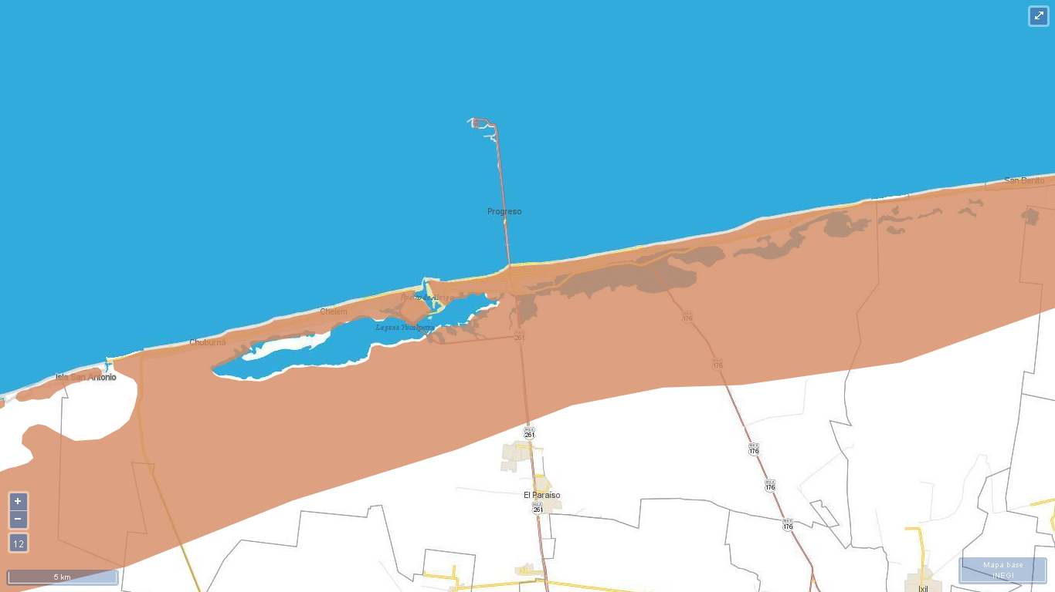
Paraíso, Mpio. de Progreso, Yuc.
Progreso de Castro, Yucatán.
21°16'42.0"N 89°39'07.0"W.
Figura 1. Influencia del clima estepario seco cálido (BSh). Fuente: INEGI (s.f.).

Según el Inventario Nacional de Energías Limpias [INEL] el predio que ocupa el Instituto tiene un promedio anual de irradiación directa normal que varía de 6,000 hasta 7,500 Wh/m²/día; un promedio de la irradiación global horizontal de 6,282.00 Wh/m²/día y una hora solar pico [HSP] promedio de 5.64 horas (CCEEA, s.f.). Ver desglose en Tabla 3.

Tabla 3. Irradiación y potencia promedio fotovoltaica en Progreso, Yucatán. Fuente: Elaboración propia basándose en INEL (s.f.) y CCEEA (s.f.).
Mes | Rango de irradiación directa normal | Irradiación global horizontal | HSP, panel a 21° | Potencia promedio (kW/h)
Mes | Wh/m²/día |  |  | Diaria | Mensual | Anual
Enero | 4,500 y 6,000 | 5,840 | 4.69 | 18.57 | 575.77 | 8155.02
Febrero | 6,000 y 7,500 | 6,450 | 5.66 | 22.41 | 627.48 | 8155.02
Marzo | 6,000 y 7,500 | 6,890 | 6.11 | 24.19 | 749.89 | 8155.02
Abril | 6,000 y 7,500 | 7,228 | 6.24 | 24.71 | 741.30 | 8155.02
Mayo | 6,000 y 7,500 | 6,917 | 6.19 | 24.51 | 759.81 | 8155.02
Junio | 3,000 y 4,500 | 5,774 | 5.70 | 22.57 | 677.10 | 8155.02
Julio | 3,000 y 4,500 | 6,152 | 6.01 | 23.79 | 737.49 | 8155.02
Agosto | 6,000 y 7,500 | 6,388 | 6.06 | 23.99 | 743.69 | 8155.02
Septiembre | 4,500 y 6,000 | 5,926 | 5.86 | 23.20 | 696.00 | 8155.02
Octubre | 4,500 y 6,000 | 5,969 | 5.48 | 21.70 | 672.70 | 8155.02
Noviembre | 6,000 y 7,500 | 6,097 | 5.11 | 20.23 | 606.90 | 8155.02
Diciembre | 4,500 y 6,000 | 5,750 | 4.62 | 18.29 | 566.99 | 8155.02

Con relación a las variables de viento, la aplicación en línea del INEL calcula una velocidad promedio a lo largo del año entre 5 y 7.5 m/s y un potencial de generación de hasta 200 W/m², sin embargo, los aerogeneradores con los que se contó son de brisa suave (para bajas alturas) y se tomó en cuenta el registro de un anemómetro Davis Vantage Pro2 Inalámbrico, con precisión de 1m/s (instalado en estacionamiento interno del Instituto) y colocado a 3m de altura. Los datos a los que se tuvieron acceso corresponden al 2019, se consideró una densidad de 1.2 kg/m³ y un área de barrido de 3.1416 m² (ver Tabla 4).

Tabla 4. Velocidad y potencia promedio de viento en el Campus. Fuente: Elaboración propia con base en INEL (s.f.) y registro del Instituto.
Mes | m/s (INEL) | W/m² (INEL) | m/s; h=3m | Potencia promedio (kW/h)
 |  |  |  | Diaria | Mensual | Anual
Enero | 6.5 a 7 | 200-300 | 5.39 | 28.36 | 879.16 | 8296.45
Febrero | 6.5 a 7 | 200-300 | 5.43 | 29.04 | 813.12 | 8296.45
Marzo | 6.5 a 7 | 200-300 | 5.74 | 34.28 | 1062.68 | 8296.45
Abril | 6.5 a 7 | 200-300 | 5.67 | 32.96 | 988.80 | 8296.45
Mayo | 7 a 7.5 | 200-300 | 5.78 | 34.93 | 1082.83 | 8296.45
Junio | 6.5 a 7 | 200-300 | 4.73 | 19.10 | 573.00 | 8296.45
Julio | 6 a 6.5 | 0-200 | 4.36 | 15.05 | 466.55 | 8296.45
Agosto | 5.5 a 6 | 0-200 | 4.41 | 15.49 | 480.19 | 8296.45
Septiembre | 5 a 5.5 | 0-200 | 4.08 | 12.28 | 368.40 | 8296.45
Octubre | 6 a 6.5 | 0-200 | 3.90 | 10.75 | 333.25 | 8296.45
Noviembre | 6 a 6.5 | 0-200 | 5.19 | 25.30 | 759.00 | 8296.45
Diciembre | 6 a 6.5 | 200-300 | 4.39 | 15.28 | 473.68 | 8296.45

En la Figura 2 pueden verse los componentes más representativos y el diseño del sistema híbrido donde se observa que al no ser interconectado a red, se propone un interruptor automático Growatt SPM/TPM/TPM-CT cuya función es desconectar el sistema cuando el consumo del edificio sea menor a la potencia generada. Cabe señalar que la superficie de instalación es suficiente (646 m²), sin obstrucciones para el sol o viento, ubicada al suroeste del Campus.

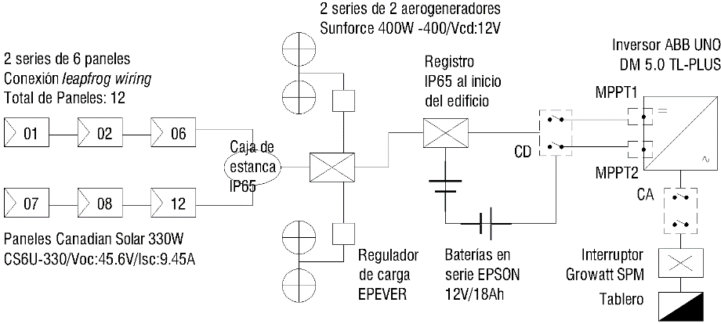
Figura 2. Diseño esquemático del sistema fotovoltaico-eólico. Fuente: Propuesta de Fernando Fernández Castillo.
C. Aspectos constructivos de los edificios

El sistema constructivo es el tradicional: marcos de concreto, muros confinados a base de block hueco de 40x20x15 cm; revoco de mortero en ambas caras (e = 2cm) y una cubierta de vigueta 12-5 y bovedilla de concreto 20x25x56 cm. Las puertas principales de ambos edificios son de vidrio transparente y por esta razón se consideraron como elementos traslúcidos (ventanas). En el muro Sur del edificio “T”, existen 3 puertas de aluminio al exterior que suman 6.44 m² y cuya conductividad es de 5.7 W/mK (AMEVEC, s.f.). El resumen de los datos para el cálculo energético se concentra en la Tabla 5.

Tabla 5. Características generales de techos, muros y ventanas. Fuente: Elaboración propia.
Material base y acabado final de techos.
Exterior | Espesor (m) | Conductividad (W/mK) | Orientación |  | Áreas (m²) | Edif. T | Edif. P
Impermeabilizante | 0.003 | 0.06 | Orientación | -- | Áreas (m²) | 186.14 | 232.75
Concreto fluido | 0.05 | 0.60 | Orientación | -- | Áreas (m²) | 186.14 | 232.75
Firme de concreto | 0.05 | 0.60 | Orientación | -- | Áreas (m²) | 186.14 | 232.75
Vigueta y bovedilla | 0.18 | 1.11 | Orientación | -- | Áreas (m²) | 186.14 | 232.75
Revoco de mortero | 0.005 | 1.20 | Orientación | -- | Áreas (m²) | 186.14 | 232.75
Interior |  |  | Orientación |  | Áreas (m²)
Materiales, orientación y áreas de muros.
Exterior | Espesor (m) | Conductividad (W/mK) | Orientación |  | Áreas (m²) | Edif. T | Edif. P
Revoco de mortero | 0.02 | 1.20 | Orientación | Norte | Áreas (m²) | 64.91 | 78.98
Block hueco concreto | 0.15 | 2.99 | Orientación | Sur | Áreas (m²) | 43.47 | 80.36
Revoco de mortero | 0.02 | 1.20 | Orientación | Este | Áreas (m²) | 26.28 | 54.6
Interior |  |  | Orientación | Oeste | Áreas (m²) | 26.18 | 43.68
Características, orientación, tipo y áreas translúcidas.
Ventana | Espesor (m) | Conductividad (W/mK) | Orientación y sombreado |  | Áreas (m²) | Edif. T | Edif. P
Vidrio claro | 0.006 | 4.86 | Orientación y sombreado | Norte (sin sombra) | Áreas (m²) | 23.02 | 32.02
 |  |  |  | Sur (con volado más allá de la ventana) | Áreas (m²) | 20.43 | 29.68
 |  |  |  | Sur (sin sombra) | Áreas (m²) | -- | 0.96

III. RESULTADOS
En la Figura 3 se observan los resultados del cálculo de la generación eléctrica de ambos subsistemas (barras) y la suma de ellos (línea). El mayor rendimiento en el primer semestre del año lo ocupa el fotovoltaico, mientras que en el segundo semestre predomina la eólica (de junio a octubre); de hecho, es cuando hay más producción fotovoltaica que se alcanzan los máximos (de marzo a mayo).

Figura 3. Producción mensual del sistema híbrido. Fuente: Elaboración propia.

La Tabla 6 sintetiza la media del consumo por cada línea de cada edificio (L1, L2 Y L3), su consumo diario y anual, así como la producción eléctrica del sistema híbrido. En ambos casos, la generación sobrepasa al consumo anual eléctrico por edificio; generando un excedente de 9.47% y 38.88%, para el edificio “T” y “P”, respectivamente.

Tabla 6. Consumo y generación eléctrica (kW/h). Fuente: Elaboración propia.
Edificio T.
 L1 |  L2 |  L3 | Consumo diario | Consumo anual (221 días laborales) | Producción fotovoltaica anual (365 días) | Producción eólica anual | Generación con respecto al consumo anual
3.62 | 2.06 | 2.90 | 68.00 | 15028.00 | 8155.02 | 8296.45 | 109.47%
Edificio P.
1.48 | 3.16 | 2.08 | 53.60 | 11845.60 | 8155.02 | 8296.45 | 138.88%

Con respecto al cumplimiento de la NOM, en la Tabla 7 se muestran los resultados de cada edificio en las condiciones actuales e inmediatamente el resultado obtenido considerando aislamiento EPS de 1” aplicados en los muros Este y Oeste (por ser los de mayor conducción de calor). Tanto el edificio “T” como el “P” quedan por debajo del valor del edificio de referencia en un 8.4 y 7.4% respectivamente. Al aplicar las placas aislantes, su valor es mayor al edificio de referencia, cumpliendo la NOM.
Tabla 7. Resultado de la NOM en condiciones actuales y con aislante. Fuente: Elaboración propia.
Edificio T en condiciones actuales (construcción en 2017)
 | Conducción (W) | Radiación (W) | Total (W)
Edificio de referencia | 2559.86 | 9573.64 | 12133.50
Edificio proyectado | 9152.91 | 4003.96 | 13156.86
Cumple con la norma | SI [ ] | NO [X] | -8.4%
Edificio T con aislante EPS 1” en muros Este y Oeste.
 | Conducción (W) | Radiación (W) | Total (W)
Edificio de referencia | 2559.86 | 9573.64 | 12133.50
Edificio proyectado | 7760.64 | 4003.96 | 11764.60
Cumple con la norma | SI [X ] | NO [ ] | 3%
Edificio P en condiciones actuales (construcción en 2000).
 | Conducción (W) | Radiación (W) | Total (W)
Edificio de referencia | 3764.59 | 13357.84 | 17122.44
Edificio proyectado | 12450.33 | 5931.88 | 18382.21
Cumple con la norma | SI [ ] | NO [X] | -7.4%
Edificio P con aislante EPS 1” en muros Este y Oeste.
 | Conducción (W) | Radiación (W) | Total (W)
Edificio de referencia | 3764.59 | 13357.84 | 17122.44
Edificio proyectado | 10685.33 | 5931.88 | 16617.20
Cumple con la norma | SI [X] | NO [ ] | 3%

IV. DISCUSIÓN
El Acuerdo 31/2020 ofrece los lineamientos a considerar para que los edificios propiedad o en renta del gobierno del estado sean eficientemente energéticos e incentiva el uso de energías renovables y anexa la NOM-008-ENER-2001 que determina las disposiciones específicas en materia de eficiencia energética. En cuanto al primer aspecto, el sistema híbrido presenta una disminución de la potencia fotovoltaica coincidente con las simulaciones de modelos meteorológicos (Meteoblue, s.f.), que presentan a los meses de junio a septiembre como los de mayor nubosidad, siendo el último con los datos más altos: 19.7 días parcialmente nublado y 4.2 días nublado.

En este mismo simulador la velocidad predominante a lo largo del año es de 3.33 m/s, pero en los datos obtenidos a tres metros de altura el promedio anual es de 4.92 m/s, probablemente por la rugosidad del sitio el cual tiene cuerpos de agua y humedales cercanos y áreas abiertas alrededor de la instalación. En estudios empíricos realizados por los autores (no publicados) se ha observado que las turbulencias, las ráfagas y la dirección del viento a 1.5m de altura se comportan de manera aleatoria a lo largo y ancho de la ciudad de Progreso.

Con lo que respecta al consumo eléctrico de cada edificación, la Agencia Internacional de Energía (IEA, por sus siglas en inglés), reporta que el promedio mundial de consumo en edificios públicos es de 170 kWh/m² y para México de 50 kWh/m²; cabe señalar que en dicho consumo se considera el clima donde se ubican. Otra referencia importante que, aunque no considera el clima y está enfocada a países desarrollados, clasifica a los edificios según su consumo eléctrico anual: a) común, entre 160 y 300 kWh/m²; b) bajo, menor a 160 kWh/m² y, c) ultra bajo, si es menor a 50 kWh/m². (Calixto y Huelsz, 2018).

Para México, los autores promedian un consumo en el clima cálido seco de 95 kWh/m²-año. Por su parte la CONUEE (2019), indica que el índice de consumo de energía eléctrica para oficinas en el clima cálido seco es de 167.8 kWh/m²-año, de los cuales el 44% corresponde al consumo relacionado con el uso de AA.

Los edificios “T” y “P” tienen un índice de consumo (kWh/m²-año) de 80.73 y 50.89 respectivamente, lo que los ubica por arriba del promedio nacional (50 kWh/m²), aunque en el mundo desarrollado se podrían clasificar como edificios de consumo eléctrico anual bajo (160 kWh/m²); sin embargo, al considerar el clima de la ciudad (BSh), los consumos quedan muy por debajo del índice nacional (167.8 kWh/m²-año), debido al número de días laborales anuales. El Acuerdo exige no superar los 120 kWh/m²-año para los edificios ubicados en Progreso Yucatán, lo que representa una diferencia a favor de 67.27% y 42.40%, respectivamente. Sumado a esto, el sistema híbrido es suficiente para generar la energía eléctrica promedio anual de cualquiera de ellos, teniendo su mayor producción en el mes con mayor temperatura: mayo, con una máxima de 34.6 °C (Climate-data, s.f.).

En cuanto al gasto energético calculado, el lograr cumplir con la NOM resulta relativamente sencillo gracias a que solo dos muros (el este y oeste, que además son los de menor tamaño) están expuestos a la transmisión por conductividad; Geslin, citado por Deffis (1994) ha demostrado que la temperatura superficial de un muro expuesto a radiación supera los 50°C al medio día.

Por el contrario, los muros Sur cuentan con volados y parteluces que impiden la entrada de radiación directa; de tal manera que solamente aislando muros expuestos es suficiente para que ambos edificios superen la NOM en un 3%.
V. CONCLUSIONES
Como es de esperarse, existe una diferencia importante en el consumo eléctrico (kWh/m²-año) en los edificios de oficina dependiendo del clima donde se ubiquen; el cálido húmedo obtiene el valor más alto con 199.70; seguido del cálido seco con 167.80 y finalmente el templado con 109.60 (CONUEE, 2019). A pesar de que existe una diferencia de 31.90 kWh/m²-año entre el primero (Mérida, Yucatán, por ejemplo, la capital del estado) y el segundo, llama la atención que en el Acuerdo se establece el mismo límite de consumo eléctrico, que como se mostró en la discusión, es un margen considerable y relativamente fácil de lograr (ver Figura 4).

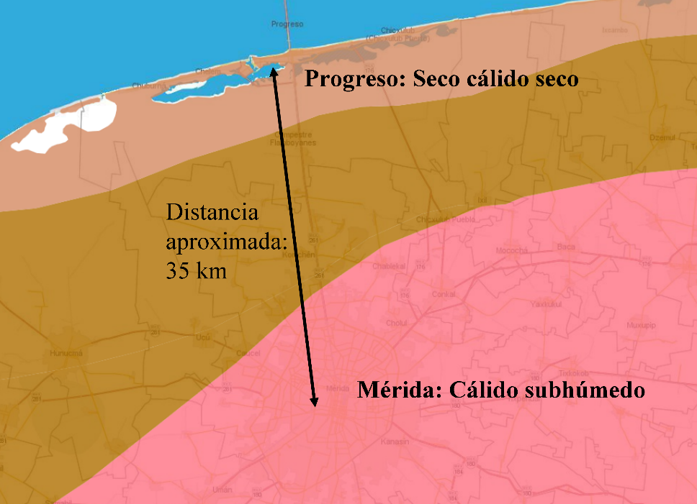
Figura 4. Climas y distancia aproximada Mérida – Progreso de Castro, Yuc.
Fuente: INEGI y Google Maps.

Teóricamente los paneles en mayo generan un promedio 759.81 kWh, sin embargo, en el presente estudio no se analiza el factor de pérdida de potencia por temperatura ambiente, el cual incide de manera importante en dicha generación, aunado a esto, las estimaciones solo toman en cuenta los datos de un solo año, el cual solo sirve para fines referenciales; es decir, si el sistema se implementa será necesario registrar la potencia de cada subsistema para obtener datos exactos.

Por otro lado, la normalización enfocada a la eficiencia energética de edificios tiene como propósito mejorar el diseño de la envolvente y lograr el confort térmico de los usuarios con una disminución de la capacidad de los equipos de AA y por ende una disminución en el consumo de energía eléctrica (DOF, 2001). Si consideramos la densidad de ocupación en oficinas (personas/m²), ACF Ingeniería (2015) indica que es de 0.1, mientras que Calixto y Huelsz (2018) y Del Valle (2020) muestra una tendencia reduccionista de hasta 0.14. Los datos de los edificios expuestos en el presente trabajo son de 0.5 para el “T” y 0.4 para el “P”, que implica una mayor concentración no solo de personas sino de actividades, máquinas y dispositivos. Esto genera una línea investigativa para evaluar no solo el confort térmico sino el ergonómico y de asignación de tareas relacionada con gestión organizacional.

Finalmente, llama la atención que a pesar de que la NOM está vigente desde el 2001, es justamente el edificio P, construido un año antes el que tiene mejor comportamiento ante esta; esto hace necesario reflexionar sobre los proyectos arquitectónicos que, ante la indiferencia de la arquitectura bioclimática y las normas existentes, no coadyuvan a disminuir la problemática energética ni de cambio climático.

REFERENCIAS

ACF Ingeniería (2015). Cálculo de la ocupación. Consultado el 16 de diciembre de 2021 de http://www.acfingenieria.com/wp-content/uploads/2015/03/Densidad-ocupacion.pdf
Acuerdo 31/2020 [Poder Ejecutivo]. Por el que se expiden los lineamientos para la eficiencia energética en los edificios públicos del gobierno del estado de Yucatán. 18 de enero de 2021. Recuperado de https://www.yucatan.gob.mx/docs/diario_oficial/diarios/2021/2021-01-18_2.pdf
Almeida, B. (2009). Sistema híbrido eólico-fotovoltaico para la comunidad del recinto Santo Domingo, provincia de Guayas. Ciencia UNEMI, Vol 2, # 3, pp. 24-31. Recuperado de http://ojs.unemi.edu.ec/index.php/cienciaunemi/issue/view/22
AMEVEC (s.f.). Eficiencia energética en ventanas y puertas. Consultado el 14 de diciembre de 2021 de: https://www.amevec.mx/publicaciones/AMEVEC-BoletinEficienciaEnergetica.pdf
Bioconstrucción y Energía Alternativa (2016). Unidad Verificadora de Normas Mexicanas. NOM-008-ENER. Consultado el 20 de octubre de https://bioconstruccion.com.mx/nom-008-ener/
Blender, M. (2015 a). La transmisión del calor en edificios. Consulado el 14 de octubre de 2021 de http://www.arquitecturayenergia.cl/home/la-transmision-del-calor/
Calixto, B. y Huelsz, G. (2018). Consumo de energía en edificios en México. Legado de Arquitectura y Diseño, núm. 24, pp. 40-47, recuperado de https://www.redalyc.org/journal/4779/477957975006/html/#redalyc_477957975006_ref7
CCEEA (s.f.). Solar APP [Aplicación en línea]. Consultado el 20 de octubre de 2021 de https://cceea.mx/solar
Climate-data (s.f.). Clima de Progreso. Consultado el 20 de octubre de 2021 de https://es.climate-data.org/america-del-norte/mexico/yucatan/progreso-27939/#climate-graph
CONUEE (2013). Política e implicaciones técnicas en las Normas Oficiales Mexicanas (NOM) para la eficiencia energética en los edificios [Diapositiva de Power Point]. Consultado el 20 de octubre de 2021 de https://hugepdf.com/download/download-la-eficiencia-energetica_pdf
CONUEE (2017). Guía Rápida de Cálculo de la NOM-008-ENER-2001. Consultado el 19 de noviembre de 2021 de https://www.gob.mx/cms/uploads/attachment/file/247429/GuiaHerramientaCalculoNOM_008_V1.01.pdf
CONUEE (2019). Consumo de electricidad de edificios no residenciales en México: la importancia del sector de servicios. Cuadernos de la CONUEE, Número 3/Nuevo Ciclo. Consulado el 8 de diciembre de 2021 de https://www.gob.mx/cms/uploads/attachment/file/455552/cuaderno3nvociclo_2.pdf
CONUEE (s.f.). Norma Oficial Mexicana NOM-008-ENER-2001, Eficiencia energética en edificaciones, envolvente de edificios no residenciales. Consultado el 20 de octubre de 2021 de https://www.conuee.gob.mx/transparencia/boletines/NOM/fichastecnicas/FTNOM-008.pdf
Cruz, E. (2010). Diseño y simulación del comportamiento de un sistema híbrido de potencia (Tesis de pregrado), Recuperado de https://pirhua.udep.edu.pe/bitstream/handle/11042/1448/IME_152.pdf?sequence=1
Decreto 53/2019. [Suplemento II de 2019, Poder Ejecutivo]. Incorporación del enfoque de la agenda 2030 al Plan Estatal de Desarrollo 2018-2024. 30 de marzo de 2019. Recuperado de https://www.yucatan.gob.mx/docs/transparencia/ped/2018_2024/2019-03-30_3.pdf
Deffis, A. (1994). La casa ecológica autosuficiente. Cálido y Tropical. Árbol Editorial.
Del Valle, P. (2020). Densidad ocupacional y calidad del aire. Consultado el 16 de diciembre de 2021 de https://www.airelimpio.com/notas-tecnicas/densidad-ocupacional-y-calidad-de-aire-interior/
DOF. Diario Oficial de la Federación (2001, 25 de abril). Norma Oficial Mexicana NOM-008-ENER-2001, Eficiencia Energética en Edificaciones, envolvente de edificios no residenciales. Consultado el 20 de octubre de 2021 de https://www.gob.mx/cms/uploads/attachment/file/181648/NOM_008_ENER_2001.pdf
Hallack, M., Tolmasquim, M. y Cadena, M. (2021). La transformación del sector de energía pospandemia. Recomendaciones para política y regulación para la reactivación económica. Recuperado de: https://publications.iadb.org/publications/spanish/document/La-transformacion-del-sector-de-energia-pospandemia-Recomendaciones-de-politica-y-regulacion-para-la-reactivacion-economica.pdf
INEGI (s.f.). Climatología. Consultado el 19 de octubre de 2021 de https://www.inegi.org.mx/temas/climatologia/
INEL (s.f.). Potencial del recurso [Aplicación en línea]. Consultado el 21 de octubre de 2021 de https://dgel.energia.gob.mx/inel/mapa.html?lang=es
Meteoblue (s.f.). Datos climáticos y meteorológicos históricos simulados para 21.28°N 89.66°O. Consultado el 17 de marzo de 2022 de https://www.meteoblue.com/es/tiempo/historyclimate/climatemodelled/21.282N-89.664E
OLADE (2016). Política Energética Guía Práctica. Consultado del 18 de octubre de http://biblioteca.olade.org/opac-tmpl/Documentos/old0358.pdf
ONU (s.f. a). La Agenda para el desarrollo sostenible. Consultado el 18 de octubre de 2021 de https://www.un.org/sustainabledevelopment/es/development-agenda/
ONU (s.f. b). 7. Energía asequible y no contaminante. Consultado el 18 de octubre de 2021 de https://www.un.org/sustainabledevelopment/es/energy/
Sanoni, J. (2006). ¿Qué pueden hacer las políticas energéticas por la integración? Nueva Sociedad, 204. Consultado el 18 de octubre de 2021 de https://nuso.org/articulo/que-pueden-hacer-las-politicas-energeticas-por-la-integracion/
SEMA (s.f.). Características principales de los tipos y subtipos de climas. Consultado el 19 de octubre de 2021 de http://www.sema.gob.mx/SRN/SIIAEC/POETE/CUADROS/Cuadro_6_Descripcion_de_los_Tipos_de_Climas.pdf
Sunforce (s.f.). Turbina eólica de 400W. Manual del usuario. Consultado el 20 de octubre de 2021 de https://sunforceproducts.com/wp-content/uploads/2016/11/Model-44444_Manual.pdf
Tablademareas.com (s.f.). Tabla de mareas y solunares. Puerto Progreso. Consultado el 14 de diciembre de 2021 de: https://tablademareas.com/mx/yucatan/puerto-progreso
Windfinder (s.f.). Estadísticas del viento y del tiempo. Puerto Progreso/Yucatán. Consultado el 20 de octubre de 2021 de https://es.windfinder.com/windstatistics/puerto_progreso_yucatan

